МИНИСТЕРСТВО ЗДРАВООХРАНЕНИЯ РОССИЙСКОЙ ФЕДЕРАЦИИ

ФАРМАКОПЕЙНАЯ СТАТЬЯ

Азота закись, газ сжатый ФС

Динитрогена оксид, газ сжатый
Dinitrogenii oxidum, gas compressa Взамен ФС 42-2926-99
Настоящая фармакопейная статья распространяется на лекарственный препарат азота закись, газ сжатый.

Описание. Бесцветный газ без ощутимого запаха. Не воспламеняется, поддерживает горение.
Растворимость. 1 объем азота закиси растворяется в 1,5 объёмах воды и 3 объема азота закиси растворяются в 1 объёме спирта 96% при температуре 20 °С и давлении 101,3 кПа (760 мм рт. ст.).
Отбор проб. Отбор проб для испытаний производят из баллона, находящегося в вертикальном положении. Из каждого баллона после его заполнения жидкой азота закисью производится отбор проб на содержание неконденсирующихся газов.
Для проверки качества азота закиси при приемо-сдаточных испытаниях отбор проб производится не ранее, чем через 10 ч после их заполнения, то есть по достижении температуры помещения, в котором проводится анализ.
Отбирают методом систематической выборки 1% баллонов от каждой партии, но не менее 1 баллона от партии, состоящей не менее чем из 20 баллонов.
Для измерения объема пропущенного газа используют реометры, газовые счетчики или аспираторы с насыщенным раствором натрия хлорида, который предварительно насыщается азота закисью. Азота закись пропускают с такой скоростью, чтобы можно было сосчитать пузырьки проходящего газа.
Для анализа применяют круглодонные, запаянные сверху цилиндры диаметром около 30 мм, вместимостью 100 мл, высотой около 150 мм. В цилиндр впаяна стеклянная трубка диаметром от 7 до 8 мм. На нижнем расширенном конце трубки, отстоящем от дна цилиндра на 5-10 мм, имеются отверстия для прохождения газа, а в верхней части цилиндра - небольшая отводная трубка.
Подлинность. Тлеющая лучина, внесенная в сосуд с азота закисью, вспыхивает ярким пламенем.
Для отличия азота закиси от кислорода при анализе отобранную пробу газа пропускают через щелочной раствор пирогаллола.
Анализ проводят на установке, состоящей из газовой пипетки вместимостью 100 мл, подключенной к уравнительной склянке (рис. 1). Поставив кран 6 в положение А, в уравнительную склянку заливают от 150 до 200 мл щелочного раствора пирогаллола и устанавливают ее таким образом, чтобы жидкость в ней и в нижнем штуцере крана 6 находилась на одном уровне. Ставят кран 6 в положение Б при открытом кране 4, подключают пипетку к точке отбора испытуемого газа и продувают ее с расходом 5 мл/с в течение 5 мин. После продувки кран 6 ставят в положение А, кран 4 закрывают, отсоединяют пипетку 5 от точки отбора и, повернув кран 4, сбрасывают избыток газа. Ставят кран 6 в положение В. В случае, если не происходит заполнение пипетки раствором пирогаллола, отобранная проба состоит из азота закиси, если же пипетка заполняется жидкостью - из кислорода. Уравнительная склянка с раствором пирогаллола закрыта резиновой пробкой, которая вынимается на время проведения анализа.
Примечание. Подлинность азота закиси определяют при необходимости, у потребителя. На заводе-изготовителе подлинность азота закиси определяют после длительных (более 30 сут) остановок производства.

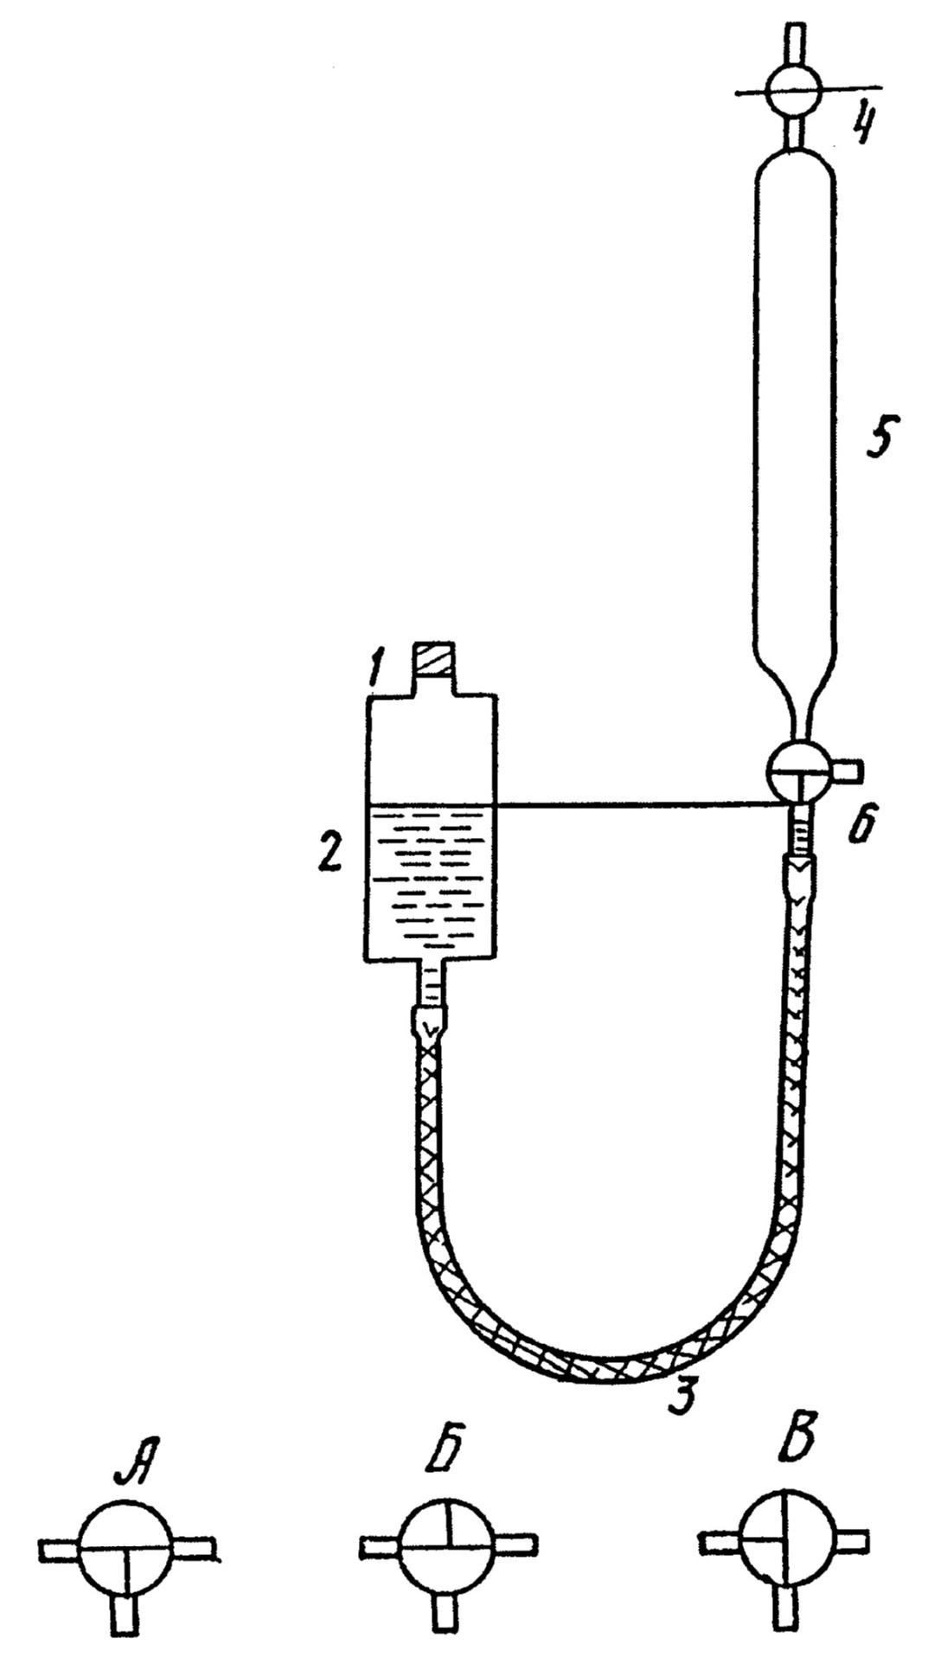
Рис. 1. Установка для анализа газа на подлинность. 1 – резиновая пробка, 2 – уравнительная склянка, 3 – резиновая трубка, 4 – двухходовой кран, 5 – газовая пипетка, 6 – трехходовой кран.
Углерода моноксид. Не более 0,001 % (10 ppm) . Определение проводят методом титриметрии.
Испытуемый газ пропускают через систему последовательно соединённых друг с другом U-образных трубок, изображённую на рис. 2.
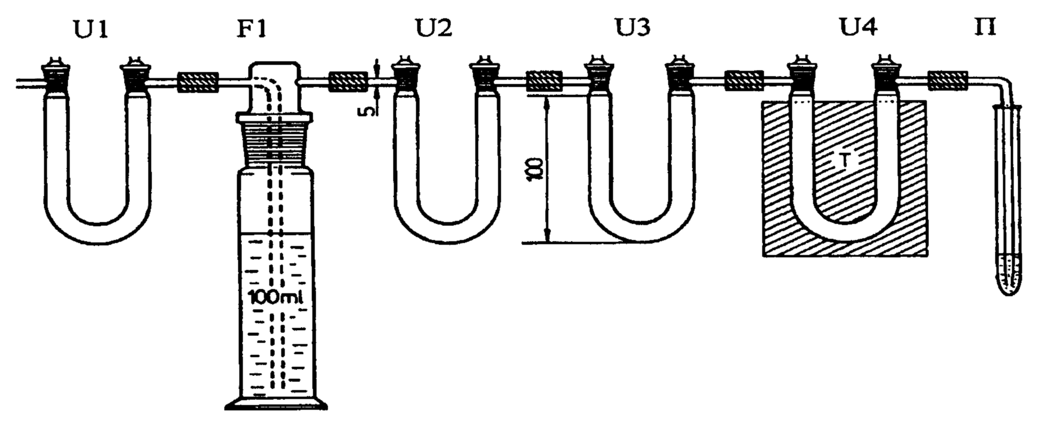
Рис. 2. Установка для определения углерода диоксида в закиси азота.
U1 - U-Образная трубка, заполненная силикагелем с нанесенным хрома(VI) оксидом; U2 - U-Образная трубка, заполненная гранулированным калия гидроксидом; U3 - U-Образная трубка, заполненная силикагелем с фосфора(V) оксидом; U4 - U-Образная трубка, заполненная гранулированным йода(V) оксидом; F1 - Промывная склянка с 40 % раствором калия гидроксида; Т - Термостат; П - Поглотительный сосуд с 2,0 мл 10 % раствора калия йодида и 0,15 мл 1 % раствора крахмала.

Устанавливают температуру термостата (Т) 200 °С и через установку в течение 10 мин со скоростью 50 мл/мин пропускают аргон, после чего, не прекращая подачи аргона, понижают температуру термостата до 120 °С. Пропускают 10 л препарата со скоростью 200 мл/мин.
Титруют поглотительный раствор 0,002 М раствором натрия тиосульфата из микробюретки вместимостью 2 мл.
Параллельно проводят контрольный опыт, используя в качестве контрольного газа аргон.
1 мл 0,002 М раствора натрия тиосульфата соответствует 0,1120 мл углерода моноксида.
Объемную долю углерода моноксида в процентах (X) рассчитывают по формуле:
$$X=\frac{v∙K∙0,1120∙100}{1000∙V_{0}}$$
где | υ | – | количество 0,002 М раствора натрия тиосульфата, пошедшее на титрование выделившегося йода, мл;
 | K | – | поправочный коэффициент для приведения раствора натрия тиосульфата к точно 0,002 М концентрации;
 | V₀ | – | объем пропущенного газа, приведенный к нормальным условиям, л:  $$V_{0}=\frac{273∙P∙V}{101,3∙(273+t)}$$  где P – барометрическое давление, кПа;  101,3 – нормальное давление, кПа;  t – температура газа, °С;  V – объем пропущенного газа, л.
Примечания. 1. Приготовление силикагеля с хрома(VI) оксидом. 10 г хрома(VI) оксида помещают в колбу вместимостью 250 мл, растворяют в 20 мл воды и при непрерывном перемешивании прибавляют 50 г гранулированного силикагеля марки КСМ. Перемешивание продолжают в течение 10 мин, затем полученную смесь переносят в фарфоровую чашку для выпаривания и выдерживают в сушильном шкафу в вакууме при остаточном давлении, не превышающим 5 мм рт. ст., при температуре 150 °С в течение 6 ч, периодически перемешивая смесь. Полученный силикагель с нанесенным хрома (VI) оксидом хранят в склянках с притертой стеклянной пробкой.
2. Приготовление силикагеля с фосфора(V) оксидом. 20 г гранулированного силикагеля марки КСМ, предварительно высушенного в вакууме при давлении, не превышающим 5 мм рт. ст., при температуре 200 °С в течение 4 ч, помещают в колбу с круглым дном вместимостью 100 мл, тотчас прибавляют 10 г фосфора(V) оксида. Колбу закрывают пробкой и встряхивают в течение 10-20 мин до нанесения слоя фосфора(V) оксида на гранулы силикагеля. Заполнение U-образной поглотительной трубки для поглощения проводят сразу после приготовления силикагеля из фосфора(V) оксида.
3. Получение гранулированного йода(V) оксида. Увлажненный порошок йода(V) оксида сушат на водяной бане при перемешивании стеклянной палочкой. Образующиеся гранулы по 2-3 мм подсушивают в сушильном шкафу 1,5±0,5 ч при температуре 105±5 °С. Переносят гранулы в U-образную трубку и продолжают сушить 2 ч на глицериновой бане при температуре 120±5 °С, затем повышают температуру до 185±5°С и продувают сухим чистым воздухом 1,5-2 ч.
Углерода диоксид. Не более 0,03 %. Определение проводят методом спектрофотометрии.
Стандартный раствор карбоната-иона. 0,112 г натрия гидрокарбоната помещают в мерную колбу вместимостью 100 мл, растворяют в 80 мл воды и доводят объем раствора водой до метки. В мерную колбу вместимостью 10 мл помещают 8 мл 10 % раствора бария гидроксида, прибавляют 0,5 мл раствора натрия гидрокарбоната и доводят объем раствора раствором бария гидроксида до метки. Раствор готовят непосредственно перед измерением оптической плотности.
Через поглотительный сосуд Рихтера, содержащий 10 мл 10 % раствора бария гидроксида, пропускают 500 мл испытуемого газа. Тотчас же измеряют оптическую плотность полученного раствора на спектрофотометре при длине волны 900 нм в кювете с толщиной слоя 10 мм, используя в качестве раствора сравнения поглотительный раствор.
Параллельно измеряют оптическую плотность стандартного раствора карбоната-иона.
Оптическая плотность испытуемого раствора не должны превышать оптическую плотность стандартного раствора карбонат-иона.
Галогены. Пропускают 3 л газа через цилиндр с 50 мл воды, к которой прибавлен 1 мл 0,1 М раствора серебра нитрата. Не должно быть опалесценции.
Азота моноксид. Не более 2 мг/м³ в пересчете на азота диоксид NO₂. Определение проводят методом спектрофотометрии.
Насыщенный раствор хрома(VI) оксида. В 50 мл воды растворяют хрома(VI) оксид до появления твердого осадка.
Раствор натрия нитрита. 0,233 г натрия нитрита помещают в мерную колбу вместимостью 1 л, растворяют в 100 мл воды и доводят объём раствора водой до метки. 10 мл полученного раствора помещают в мерную колбу вместимостью 1 л и доводят объём раствора водой до метки. 1 мл полученного раствора содержит 1 мкг азота оксида.
Для построения градуировочного графика в 10 градуированных пробирок с пришлифованной пробкой вместимостью 15 мл помещают от 0,2 до 2 мл с интервалом 0,2 мл раствора натрия нитрита, в каждую пробирку прибавляют реактив Грисса-Илосвая до объема 15 мл, перемешивают и через 10 мин проводят измерение оптической плотности при длине волны 540 нм в кювете с толщиной слоя 20 мм. В качестве раствора сравнения используют раствор Грисса-Илосвая. Периодичность построения градуировочного графика – 1 раз в 3 мес.
Отбор пробы на анализ производят на установке, изображённой на рис. 3. Предварительно заполняют увлажнитель 3 заполняют на 2/3 водой. В устройство 4 для окисления азота моноксида в азота диоксид заливают 3 мл насыщенный раствор хрома(VI) оксида, который обновляется в процессе работы 1 раз в сут.
Установку подключают к аналитической точке отбора анализируемого газа, ставят трехходовые краны 5 и 9 в положение каналов, показанное сплошной линией, открывают вентиль 1 и устанавливают расход газа через установку по газосчетчику (реометру) 2 см³/с. Используют газосчетчик ГСБ-400 класса точности 1 со шкалой 5 дм³ и ценой деления 20 см³. Размеры капилляра 7 должны быть подобраны таким образом, чтобы сопротивление его газовому потоку равнялось сопротивлению абсорберов 6 и 8, в которые заливают по 15 мл раствора Грисса-Илосвая. Продувают установку анализируемым газом в течение 10 мин, затем ставят краны 5 и 9 в положение их каналов, показанное пунктирной линией, одновременно фиксируя показания счетчика 10. Объем пропущенного газа должен быть не менее 2,5 л.

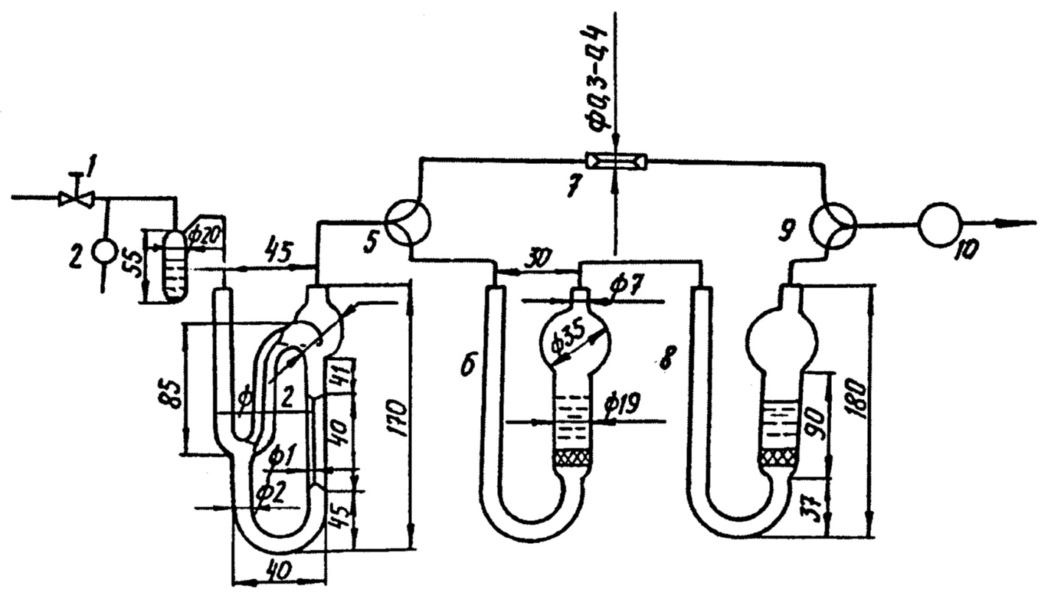
Рис. 3. Установка для отбора проб газа. 1 - регулирующий игольчатый вентиль; 2 - зажим Мора; 3 - увлажнитель газа (сосуд с дистиллированной водой); 4 - устройство для превращения NО в NO₂, заполненное раствором хромового ангидрида; 5, 9 – трехходовые стеклянные краны; 6, 8 - абсорберы для поглощения NO₂ с 15 мл раствора Грисса-Илосвая в каждом; 7 - капилляр; 10 - газосчетчик.
После отбора газа отключают установку от аналитической точки, ставят краны 5 и 9 в положение каналов, показанное сплошной линией, отсоединяют абсорберы 6 и 8. Содержимое первого абсорбера заливают в кювету и измеряют оптическую плотность раствора.
Аналогичным образом измеряют оптическую плотность раствора из второго абсорбера и по градуировочному графику определяют содержание азота моноксида в миллиграммах соответствующее оптическим плотностям.
Содержание азота моноксида в миллиграммах в метре кубическом в пересчете на азота диоксид NО₂ (С) в газе рассчитывают по формуле:
$$С=\frac{(a_{1}-a_{2})∙1000∙2∙46,01}{V_{0}∙30,01}=\frac{(a_{1}-a_{2})∙3066}{V_{0}}$$
где | a₁ и a₂ | – | масса азота монооксида NO, соответствующая измеренной оптической плотности в первом и во втором абсорберах, мг;
 | 1000 | – | коэффициент для пересчета объема газа;
 | 2 | – | стехиометрический коэффициент при образовании нитрит-иона из диоксида азота;
 | 46,01 | – | молекулярная масса азота диоксида, г/моль;
 | 30,01 | – | молекулярная масса азота монооксида, г/моль;
 | V₀ | – | объем пропущенного газа, приведенный к нормальным условиям, л:  $$V_{0}=\frac{273∙P∙V}{101,3∙(273+t)}$$  где P – барометрическое давление, кПа;  101,3 – нормальное давление, кПа;  t – температура газа, °С;  V – объем пропущенного газа, л.
Кислотность или щелочность. К 300 мл кипящей воды прибавляют 1 мл раствора метилового красного, кипятят в течение 5 мин и охлаждают. В три одинаковых цилиндра помещают по 50 мл приготовленного раствора. К жидкости в первом цилиндре прибавляют 0,1 мл 0,01 М раствора хлористоводородной кислоты, во второй и третий цилиндры - по 0,2 мл 0,01 М раствора той же кислоты. Через второй цилиндр пропускают 3 л газа. Окраска раствора во втором цилиндре не должна быть более желтой, чем в первом, и более красной, чем в третьем цилиндре.
Определение неконденсирующихся газов. Определение проводят на приборе, изображённом на рис. 4, с внутренним объемом газовой схемы, включая буферную ёмкость 5, 180-200 мл. Для измерения разрежения применяются мановакууметры типа MB или нестандартный U-образный манометр из стеклянной трубки с внутренним диаметром 6–8 мм. Для измерения давления в процессе подготовки прибора, приготовления чистой азота закиси и градуировочных смесей применяются манометры: абсолютного давления типа AM, избыточного давления, образцовые типа МО, барометр-анероид БАММ-1.
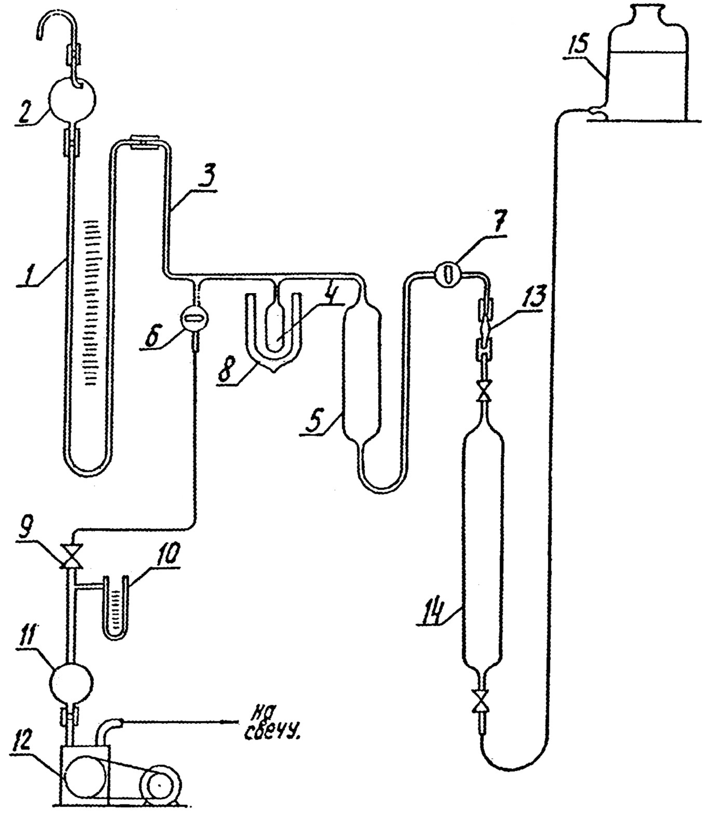
Рис. 4. Установка для анализа закиси азота на неконденсирующиеся газы. 1 – мановакууметр; 2 – ловушка для ртути; 3 – распределительная гребенка; 4 – баллончик–вымораживатель; 5 – буферная емкость; 6 – кран откачки; 7 – фан напуска пробы; 8 – сосуд для охлаждения; 9 – вентиль вакуумный; 10 – манометр абсолютного давления; – ловушка для вакуумного масла; 12 – насос вакуумный; 13 – переходник стеклянный; 14 – пипетка газовая для отбора пробы; 15 – склянка напорная.
В пипетку вместимостью 500 мл отбирают пробу азота закиси. Присоединяют выходной кран пипетки 14 к крану 7 прибора вакуумной трубкой непосредственно или через переходник 13. Включают вакуумный насос 12, открывают вентиль 9. При достижении избыточного давления в вакуумной линии не более 0,133 кПа (1 мм рт. ст.), открывают кран 6, откачивают воздух из прибора. Измеряют уровень ртути в левой и правой ветвях мановакууметра 1. Определяют разрежение P₁ до выполнения анализа в приборе (равно барометрическому давлению):
$$P_{1}=P_{1лев}-P_{1прав}$$
Открывают кран 7 и откачивают линию до выходного крана пипетки. Закрывают кран 6, открывают входной и выходной краны пипетки, заполняют прибор азота закисью из пипетки 14 до избыточного давления 1,33–2,66 кПа (10–20 мм рт. ст.). Закрывают кран 7, открывают кран 6 и откачивают газ из прибора. Закрывают кран 6, открывают кран 7 и повторно заполняют прибор азота закисью до избыточного давления 1,33–2,66 кПа (10–20 мм рт.ст.). Закрывают кран 7, выходной и входной краны пипетки 14 и отсоединяют ее. Открывают кран 7, снижают давление в приборе до атмосферного и закрывают кран 7.
В сосуд Дьюара 8 заливают жидкий азот на ³/₄ высоты и погружают баллончик-вымораживатель 4 диаметром 20 мм и высотой 65–70 мм в сосуд таким образом, чтобы весь баллончик и часть отростка гребенки были погружены внутри сосуда. Добавляют в сосуд Дьюара жидкий азот до полного заполнения его. Не вынимая баллончик из сосуда, измеряют уровень ртути в левой и правой ветвях мановакууметра и определяют разрежение P₂ после сжижения азота закиси.
$$P_{2}=P_{2лев}-P_{2прав}$$
Из каждого баллона отбирают пробу азота закиси в две пипетки и выполняют анализ из обеих пипеток. Измеряют температуру окружающего воздуха.
Объемную долю неконденсирующихся газов, в процентах (X₁), вычисляют по формуле:
$$X_{1}=\frac{(P_{1}-P_{2})∙A}{P_{1}}$$
где | P₁ | – | разность уровней ртути в мановакууметре перед выполнением анализа, мм;
 | P₂ | – | разность уровней ртути в мановакууметре после сжижения азота закиси, мм;
 | A | – | градуировочный коэффициент, постоянный для данного прибора, %.
Определение градуировочного коэффициента А. Для определения градуировочного коэффициента проводят градуировку прибора по искусственным смесям. Количество искусственных смесей от 3 до 5 с объемной долей неконденсирующихся газов 0,5–4,0 %. В качестве градуировочных смесей используют воздух и очищенную азота закись с объемной долей неконденсирующихся газов не более 0,1 %.
Очищенную азота закись готовят из фармакопейной азота закиси удалением части газа из баллона. Периодически проводят анализ на неконденсирующиеся газы. Удаление газа повторяют до тех пор, пока значение разности P=P₁–P₂ не превысит 0,199 кПа (1,5 мм рт. ст.).
Градуировочные смеси готовят непосредственно в приборе (Рис. 3). Прибор заполняют очищенной азота закисью, затем создают разрежение Р' по мановакууметру, открыват кранн 7 и заполняют прибор воздухом до атмосферного давления. Величину разрежения Р' до получения смеси с требуемой объемной долей воздуха вычисляют по формуле:
$$P^{'}=\frac{C∙P_{1}}{100}$$
где | P₁ | – | разрежение до выполнения анализа, определяется по вышеприведённой формуле;
 | C | – | объемная доля воздуха, в процентах.
Смесь выдерживают в приборе 3-5 мин и проводят анализ.
Операции приготовления и анализа смесей повторяют 5–10 раз.
Градуировочный коэффициент, в процентах, (А) вычисляют по формуле:
$$A=\frac{\sum_{j=1}^{m}{(C_{j}∙{\overline{y}}_{j})}}{\sum_{j=1}^{m}{{\overline{y}}_{j}^{2}}}$$
где | C_{j} | – | объемная доля воздуха в j-градуировочной смеси;
 | y̅_{j} | – | среднее арифметическое значение соотношений ${\overline{y}}_{j}=\frac{P_{1}-P_{2}}{P_{2}}$ для j-градуировочной смеси.
Градуировку прибора проводят в лаборатории при температуре воздуха 20±2 °С.
Внеплановую градуировку прибора в процессе эксплуатации проводят после ремонтов прибора или замены в нем узлов.
Объемная доля неконденсирующихся газов не должна превышать 3,0 %.
Допускается хроматографическое определение на приборах с порогом чувствительности по азоту и кислороду не более 2∙10⁻² % (об).
Измерение выполняют методом газоадсорбционной хроматографии с использованием детектора по теплопроводности. Разделение компонентов пробы происходит на силикагеле при комнатной температуре. Количественный расчет выполняют методом абсолютной калибровки по градуировочным смесям воздуха с азота закисью.
Градуировочный коэффициент в процентах на единицу высоты пика (а) рассчитывают по формуле:
$$a=\frac{\sum_{i=1}^{n}{{(C}_{i}∙{\overline{h}}_{i}∙M_{i})}}{\sum_{i=1}^{n}{{({\overline{h}}_{i}∙M_{i})}^{2}}}$$
где | C_{i} | – | объемная доля суммы кислорода и азота в i-градуировочной смеси, в процентах;
 | h̅_{i} | – | усредненная высота пика воздуха на хромотаграммах i-градуировочной смеси;
 | M_{i} | – | масштаб записи пика воздуха на хроматограмме i-смеси;
 | n | – | число градуировочных смесей.
Объемную долю суммы кислорода и азота в азота закиси в процентах (C_{i}) вычисляют по формуле:
$$C_{i}=a∙h_{i}∙M_{i}$$
где | h̅_{i} | – | высота пика воздуха, в миллиметрах
Максимальная относительная суммарная погрешность не превышает 8,5% при доверительной вероятности 0,95.
Водяные пары. Не более 2 г на 1 м³ газа, приведенного к нормальным давлению и температуре.
Через взвешенную, заполненную перхлоратом магния поглотительную трубку пропускают точный объём азота закиси со скоростью 100 мл/мин. Определяют увеличение массы поглотительной трубки.
Хранение. В баллонах из углеродистой стали под давлением, с навинчиваемыми колпаками и защитными кольцами. Поверх вентиля надевается металлический или пластмассовый колпак с отверстиями. Баллоны, наполненные азота закисью, должны храниться на крытых площадках или в специальных металлических контейнерах.

